Phân biệt biến

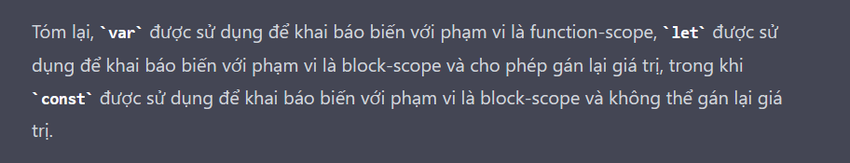

- var có thể được console.log trước khi nó được gán giá trị, lúc này nó là unifine, bởi vì nó có hoisting

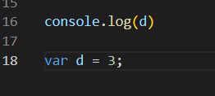

- let thì không thể.

- Lấy đối tượng trong html bằng câu lệnh js

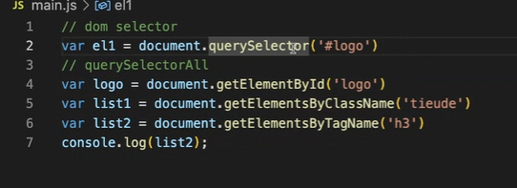

e.currentTarget: lắng nghe sự kiện

e.target: lắng nghe sự kiện con trỏ

e.clientX: tọa độ

mouseleave: đi ra

mouseover: đi vào

mousemove: rê chuột

keypress: nhận từ bàn phím

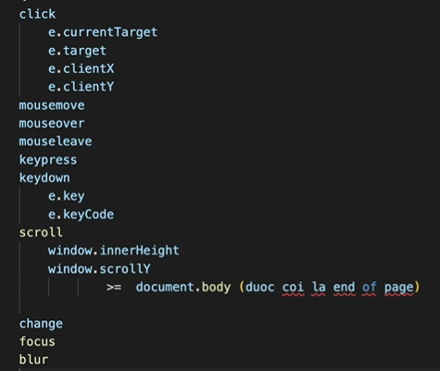



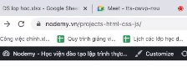

# * Căn giữa 1 đối tượng:

- Ở thẻ cha dùng

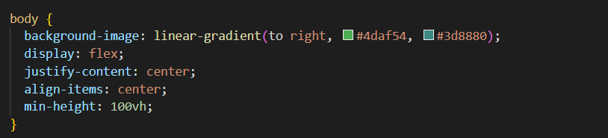

# * Xóa khoảng cách giữa 2 đối tượng

- Đối tượng cha dislay flex

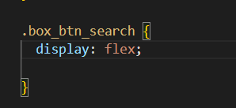

- Đối tượng con 1: flex = 1

